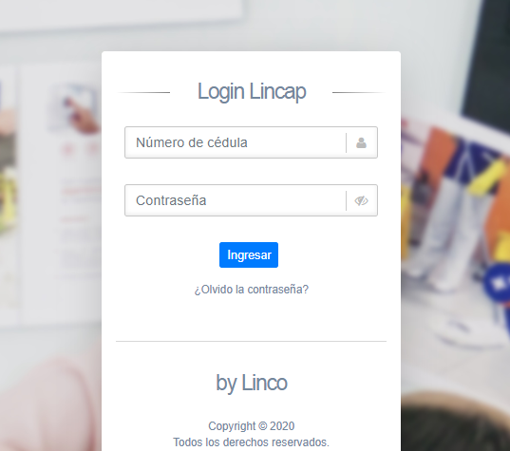1-Al ingresar <http://lincap/login> le daras click en olvide contraseña

2-Ingrese su numero de cedula y espere

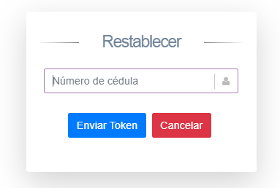

3- Te aparecerá una ventana como esta, e ingresaras al correo correspondiente

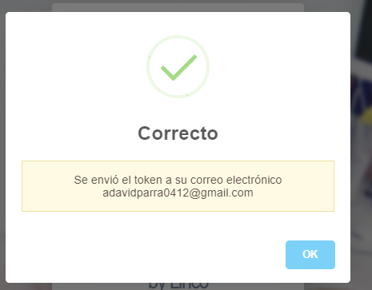

4- le daras ok, y te llevara a esta ventana, donde copiaras el token del correo y lo pegaras en este campo

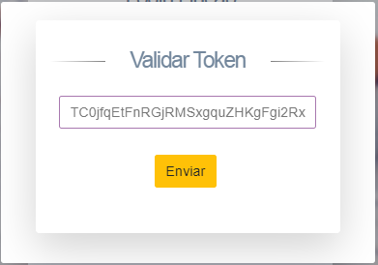

5- le das enviar y restauraras tu nueva contraseña

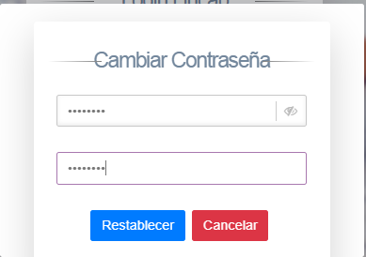

6- ahora ya ingresaras normalmente

